“勇武派”暴力升级，要英勇的“牺牲”掉“和理非”

原创 有里儿有面 [有理儿有面](javascript:void(0);)

**有理儿有面**

微信号 youli-youmian

功能介绍 你说是不是

2020-01-17[原文](https://mp.weixin.qq.com/s?__biz=Mzg3MjEyMTYyNg==&mid=2247487233&idx=1&sn=9ef7eda86dfa0768741acf164e47ff4f&chksm=cef55b74f982d262b18890976197fbddf38f6d5a3646adffc2c336c545df6c47882af2569b99&scene=27#wechat_redirect&cpage=82)

收录于话题



17日，香港警队召开新闻发布会称：警方有组织罪案及三合会调查科（O记）深入调查后，今日在沙田广源邨进行突击搜查。警方在行动中搜出一把P80手枪及约100发子弹，并拘捕一名报称任职提款机维修员的27岁男子。这是继前两日打掉一个非法爆炸品犯罪团伙、拘捕13人后，香港警队打击勇武组织的又一战果。

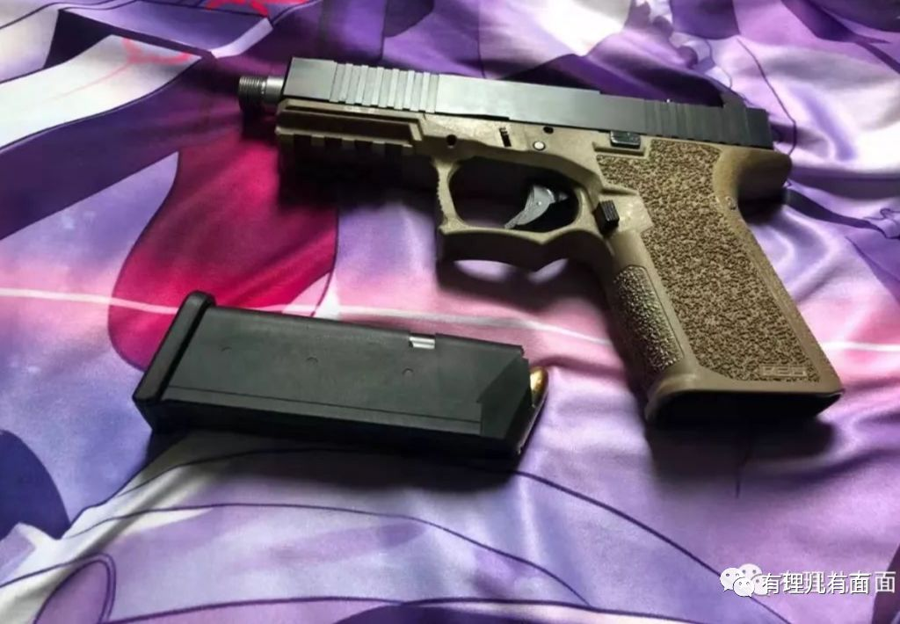

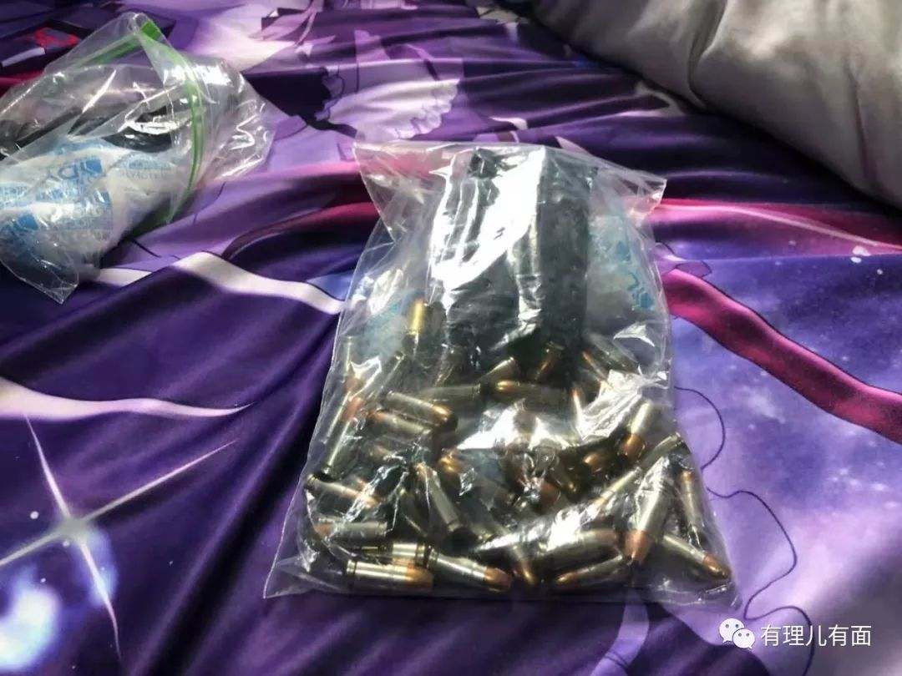

据透露，该嫌疑人为勇武组织“V小队”成员。根据线索，“V小队”通过邮寄包裹的形式，从美国非法购买一批枪械组件和子弹，该嫌疑人接受包裹、并将零件组装成枪。目前，警方正在继续跟进相关线索。

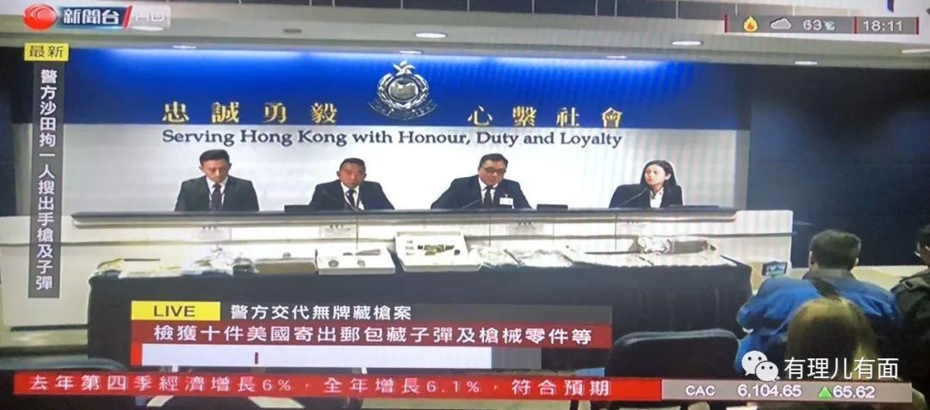

提起“v小队”，它是与“屠龙小队”齐名的勇武组织，但其行为更为隐秘。在去年12月8日，香港警方突袭荃湾、天后和湾仔等11处地区的行动中，“屠龙小队”的团伙骨干成员悉数落网，警方拘捕11人，检获9MM半自动手枪、105发中空子弹、5个弹夹、防弹衣、3把匕首、军刀、9支伸缩棍等攻击性武器（警方确认为“乱港示威游行”以来首次缴获真枪）。

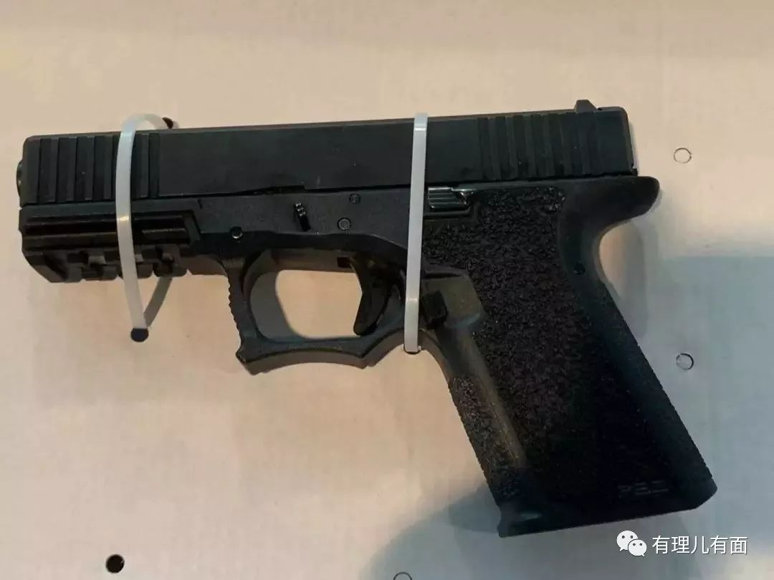

此后，警方多次根据线索，在乱港暴徒的藏匿窝点起获各类长短枪械等攻击性武器，及数百发子弹。

12月20日晚，香港警方O记于大埔翠屏花园行动期间，遇上去年藏枪案的18岁暴徒，向警方开枪，警察成功将其拘捕。该暴徒因违反保释条件，警方遂根据情报展开行动，检获P80及AR-15步枪及255发子弹。据媒体报道，暴徒受反对派指使，预谋在示威集会时向人群和警察开枪，极其险恶！

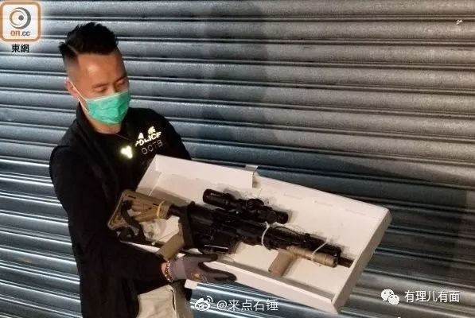

更险恶的还不仅于此。在昨日打掉非法爆炸品团伙时，港警发言人称：十名嫌疑人企图在大型公众活动中使用爆炸品袭击警务人员或警察设施，用意是造成大量伤亡。今次是香港首次缴获水管土制炸弹，警方谴责有人将爆炸品藏于民居，对市民安全构成严重威胁，若非警方及时制止，后果不堪设想。

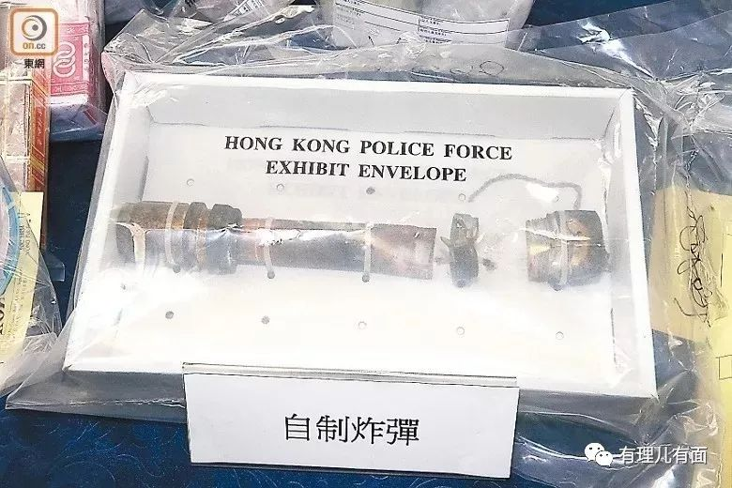

随着更多枪械和爆炸品的起获，警方已清楚地认识到，乱港暴徒们的装备不断升级，从最开始的扔砖头、抡木棒，到后来大规模自制燃烧瓶，再到现在的组装枪械、制造炸弹。正如香港保安局局长李家超所言，乱港暴徒已经成为了“本土恐怖主义”。对于本土恐怖主义的定义昨日有理哥曾撰文描述过，不再赘述。

魔高一尺，道高一丈。香港警方对此作了积极的应对，针对乱港暴徒装备升级、性质变化的情况，充分发挥警方情报、行动、打击等多方面的优势，接连端掉多个重大勇武组织团伙，抓捕了一批团伙骨干。据悉警队将根据掌握的情报，对有恐怖主义苗头的勇武组织继续跟进打击，以扼杀在香港出现的本土恐怖主义苗头。

之前就有媒体分析指出，切不要以为暴徒会善罢甘休，必须看到：一小撮“勇武派”暴徒或“孤狼”暴徒已经蜕变成恐怖分子，他们已经成为香港治安的巨大危害。据悉，“V小队”有意仿效爱尔兰共和军，招募更多死士暗杀警员和抢夺警方军火，妄图以“枪杆子”推翻政权，他们强调会“做最坏打算”，即使被判终身监禁也在所不惜。

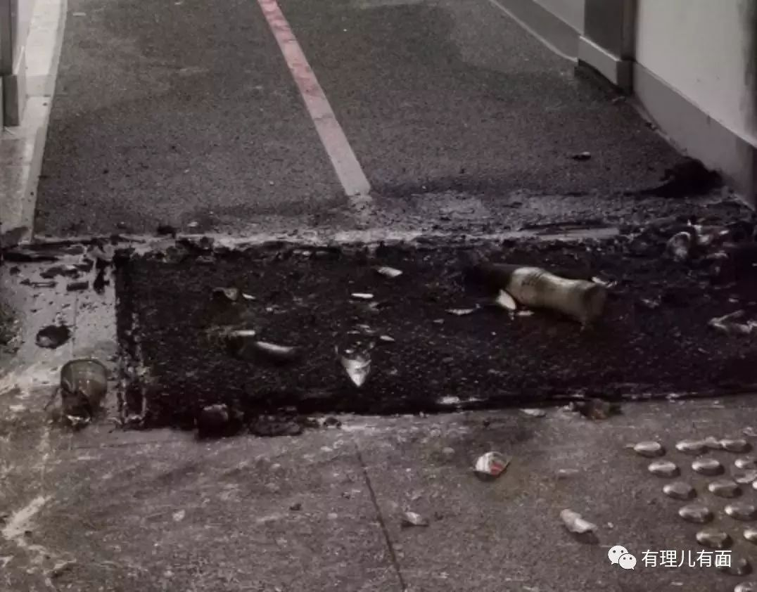

知己知彼百战不殆。既然遇到不要命的，我们就要用“看不见的”。何为“看不见”，就像香江智汇秘书长顾敏康所说，反恐的关键是加强情报收集工作。警方除了目标跟踪、卧底调查、武器控制、反洗黑钱等，还应该采取多种措施对付恐怖分子。在设立反恐机构的同时，加强情报收集工作，对恐怖分子的资金来源、人员状况、武器装备、与境外恐怖组织勾连等情况做到精确掌握，从而达到对恐怖分子的精准打击。

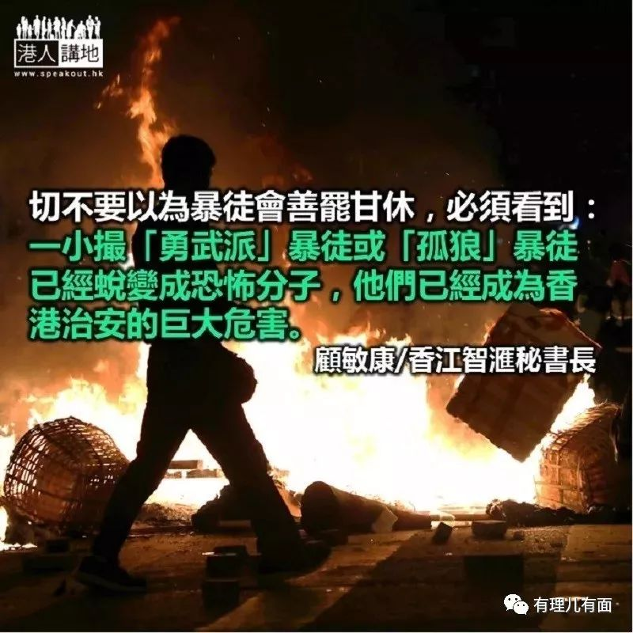

值得注意的是，本次行动缴获的P80手枪与香港警队目前配备的警枪（格洛克17）型号是一样的。更昭显出乱港暴徒的险恶用心，据之前被抓获的“屠龙小队”成员供述，他们妄图在示威游行中通过擦枪走火的方式，栽赃陷害香港警方。

在此，也奉劝那些不明真相的“和理非”，别再傻傻的充当反对派的炮灰了。当你们走在示威游行的最前列，振臂高呼，表达诉求时，你们的“小伙伴”（勇武派）已经埋好了炸弹，打起了暗枪，随着准备“英勇”地牺牲掉你们。



让我知道你在看



有里儿有面

**微信扫一扫赞赏作者** **赞赏**

已喜欢，对作者说句悄悄话

取消

**发送给作者**

**发送**

最多40字，当前共字

 人赞赏

上一页 1/3 下一页

长按二维码向我转账

受苹果公司新规定影响，微信 iOS 版的赞赏功能被关闭，可通过二维码转账支持公众号。

### 精选留言

用户设置不下载评论